Družboslovje, 14. 4. 2020
Pri družboslovju boš potreboval zvezek, učbenik in delovni zvezek.

V zvezek bomo napisali slednje:
Spreminjanje bivališč
Bivališča so se skozi čas spreminjala. Ljudje so se najprej veliko selili, saj so sledili živalim in nabirali sadeže. Zavetja so poiskali v jamah.
Potem so se naučili obdelovati zemljo, udomačili so živali. Ostali so lahko v istem kraju, zato so si zgradili bivališča iz lesa in kamnov. Nastale so prve vasi. Živeli so na ravninah in ob vodi, nekateri v hribih.
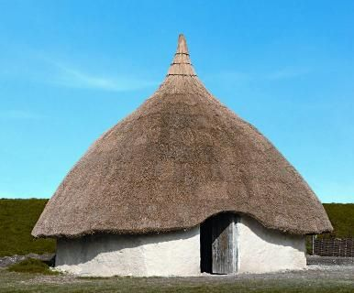
(narišemo kolibo)

V srednjem veku so začeli graditi gradove, kjer so živeli graščaki, revni pa so živeli v kolibah. Okoli gradov so nastajala mesta.
(narišemo grad) 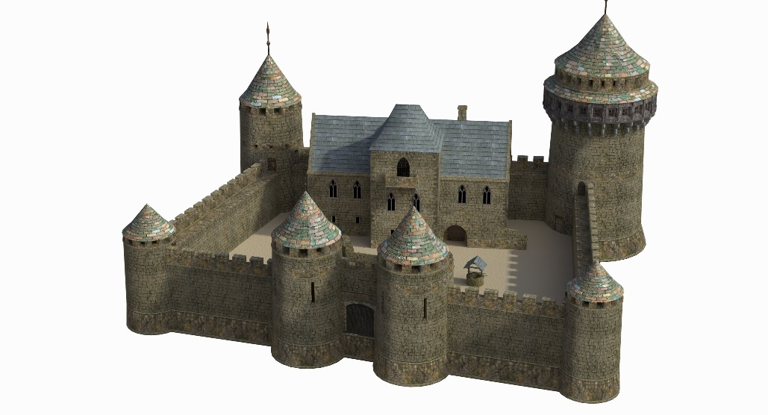

V sodobnem svetu imamo veliko izumov, ki nam lajšajo življenje (elektrika, sodobne naprave). Gradimo stolpnice, tovarne, železnice, ceste ...
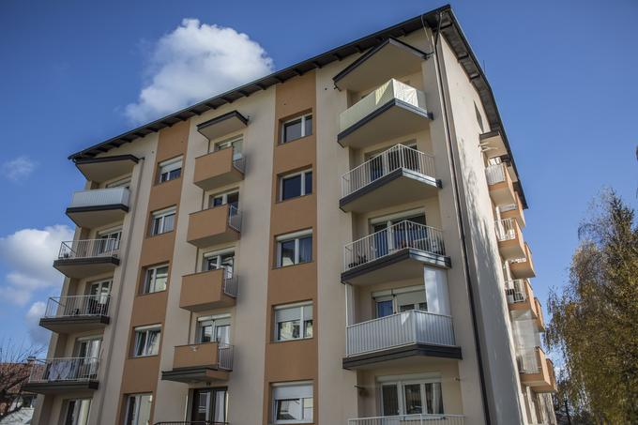
(narišemo stolpnico)

